- SIGA ESTRITAMENTE AS ORIENTAÇÕES QUE ESTÃO APRESENTADAS A SEGUIR. Todas as orientações DEVEM SER POSTERIORMENTE APAGADAS, restando apenas o texto do conteúdo do artigo.
- O tamanho mínimo do TRABALHO ESTÁ LIMITADO AO MÍNUMO DE 5 (CINCO) PÁGINAS E AO MÁXIMO EM 10 (DEZ) PÁGINAS, incluindo tabelas e figuras, SOB RISCO DE DESCLASSIFICAÇÃO.
- O formato padrão da página corresponde à FOLHA A4, com MARGENS ESQUERDA SUPERIOR, DIREITA E INFERIOR DE 2CM.
- O texto deve ser escrito com ESPAÇAMENTO 1,5 EM COLUNA ÚNICA, utilizando fonte Times New Roman, tamanho 12. Salvo nos casos que indiquem fontes menores nas orientações a seguir, como em títulos ou notas de figuras, por exemplo.
- Os autores NÃO DEVEM INCLUIR UMA “CAPA” AO ARTIGO (“Elementos pré textuais”) que contenham as informações de título e subtítulo do trabalho fora do cabeçalho da página, nome dos autores, nome da empresa, resumos do trabalho, palavras-chave.
- O TÍTULO DO TRABALHO DEVE SER INSERIDO APENAS NO CABEÇALHO DE CADA PÁGINA, conforme orientações já indicadas no cabeçalho deste template
- Os autores NÃO DEVEM INCLUIR AS REFERÊNCIAS, anexos e apêndices, pois o sistema do congresso irá gerar e incluir estes itens automaticamente e já formatados.
- OU SEJA, apenas deve ser incluído nesse template os texto de apresentação do conteúdo (da seção de introdução do trabalho até a seção de conclusão ou agradecimentos, se houver)
- A primeira página deste template deve ser iniciada com a numeração de página “2”, visto que a página enumerada por “1” será a capa a ser gerada e incluída ao artigo de forma automatizada pelo congresso.

(Para iniciar a escrita ou transcrição do trabalho, apague o texto de orientações iniciais acima e não deixe NENHUM espaçamento acima do título da seção de introdução abaixo)
- Introdução (seção obrigatória. Não modificar título desta seção) (Fonte Times New Roman, 12, Negrito, Alinhado à Esquerda)

INCLUIR TEXTO DE INTRODUÇÂO: na introdução, os autores devem apresentar e delimitar o assunto tratado, os objetivos da pesquisa e outros elementos necessários para situar o tema do artigo. (Utilizar Fonte Times New Roman, 12, Alinhamento justificado. Todo início de parágrafo deve ter um recuo de 1,0 cm.)

- Título da segunda seção (Fonte Times New Roman, 12, Negrito, Alinhado à Esquerda, cor preta). (Deve-se usar caracteres maiúsculos apenas na primeira letra do título, na primeira letra de nomes próprios e nas letras de siglas.)

INCLUIR TEXTO DE DESENVOLVIMENTO DO TEMA (Utilizar Fonte Times New Roman, 12, Alinhamento justificado. Todo início de parágrafo deve ter um recuo de 1,0 cm da margem esqueda).
Os títulos das seções e subseções seguintes devem ser precedidos por numeração crescente, em algarismos arábicos, separados e terminados por ponto. (por exemplo: 2.1. 2.2. 2.2.1. 2.2.2, 3. , 3.1. , 3.1.1. , 3.1.2 , 3.2. , 3.2.1. , 3.3. 4. , 4.1. , 4.2.). EXEMPLO:

  - Título de subseção (Fonte Times New Roman, 12, Negrito, Alinhado à esquerda, cor preta)

INCLUIR TEXTO. (Utilizar fonte Times New Roman, 12, alinhamento justificado. Todo início de parágrafo deve ter um recuo de 1,0 cm)

PARA INCLUSÃO DE TABELAS, FIGURAS, DESENHO, ESQUEMA, FLUXOGRAMA, FOTOGRAFIA, GRÁFICO, MAPA, ORGANOGRAMA, PLANTA, QUADRO, RETRATO, FIGURA, IMAGEM, ENTRE OUTROS.

- Qualquer que seja o tipo de ilustração, esta deve ser precedida de sua palavra designativa (por exemplo: Desenho, Esquema, Fluxograma, Fotografia, Gráfico, Mapa, Organograma, Planta, Quadro, Retrato, Figura, Imagem, entre outros), seguida de número crescente em algarismos arábicos, travessão e título criado pelo autor, conforme exemplo abaixo.
- Imediatamente após a ilustração, deve-se indicar a fonte consultada (elemento obrigatório, mesmo que seja “elaborado pelos autores”). Se houver, pode-se incluir legendas, notas e outras informações necessárias abaixo da indicação da Fonte. Todas estas a informações devem seguir a margem da ilustração.
- A ilustração deve ser citada no texto e inserida o mais próximo possível do trecho a que se refere. EXEMPLO:

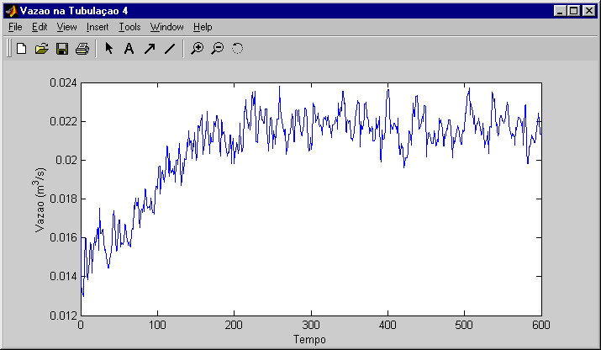
Figura 1 – Janela do programa (Times New Roman, tamanho 10, centralizado)

Fonte: Elaborado pelos autores. (Times New Roman, 10, alinhado à margem da ilustração)

TABELAS:
- Cada tabela deve ser centralizada, sendo referenciada no texto como, por exemplo: “Os dados do problema estão presentes na Tabela 1...”.
- As informações presentes no interior das tabelas também devem ser escritas na fonte Times New Roman, tamanho 10.
- O estilo de borda da tabela a ser utilizado é apresentado no exemplo a seguir.
EXEMPLO:
Tabela 1 – Comparação entre abordagens (Usar fonte Times New Roman, 10, Centralizado)
Modelo | Pressão Final (MPa) | Queda de Pressão (MPa)
Integração Rigorosa | 3,1634 | 2,3106
Parâmetros Ajustados | 3,1756 | 2,2984
Fonte: produzido pelo autor. (Usar fonte Times New Roman, 10, alinhado à margem da tabela)

INCLUSÃO DE EQUAÇÕES
- As equações devem estar alinhadas à esquerda.
- O tamanho da fonte das equações deve ser compatível com o texto.
- As equações devem ser numeradas com algarismos arábicos, com a indicação do número alinhado à direita entre parênteses.
- Quando as equações forem citadas ao longo do texto, deve-se adotar o seguinte padrão: “... de acordo com a Equação 1...”.
EXEMPLO:
(1)

CITAÇÕES A OUTROS TEXTOS
CITAÇÕES DIRETAS: Quando o autor cita um argumento (texto) utilizando as mesmas palavras do autor da ideia.
- Devem vir entre aspas, indicando ao final do trecho o sobrenome dos autores originais e ano da publicação ENTRE PARÊNTESES CONFORME INDICADO NA TABELA 2 a seguir.
- Citações diretas que ultrapassem 3 linhas devem ser recuadas 4 cm à direita, ou seja, entre a margem esquerda e o texto, sem o uso de aspas, com fonte 10 e espaçamento simples.
EXEMPLO:
trecho retirado de outro texto trecho retirado de outro texto trecho retirado de outro texto trecho retirado de outro texto trecho retirado de outro texto trecho retirado de outro texto trecho retirado de outro texto trecho retirado de outro texto trecho retirado de outro texto trecho retirado de outro texto. (Sousa, 2018)
CITAÇÕES INDIRETAS: citações da mesma ideia de outro autor, mas modificando as palavras do texto original.
- Deve-se indicar no próprio texto o nome do autor citado seguido do ano de publicação da obra original entre parênteses. Ou seja, o nome do autor não deve estar entre parênteses, conforme indicado na tabela a seguir.

Tabela 2 – Formas indicadas para descrever autoria de citações
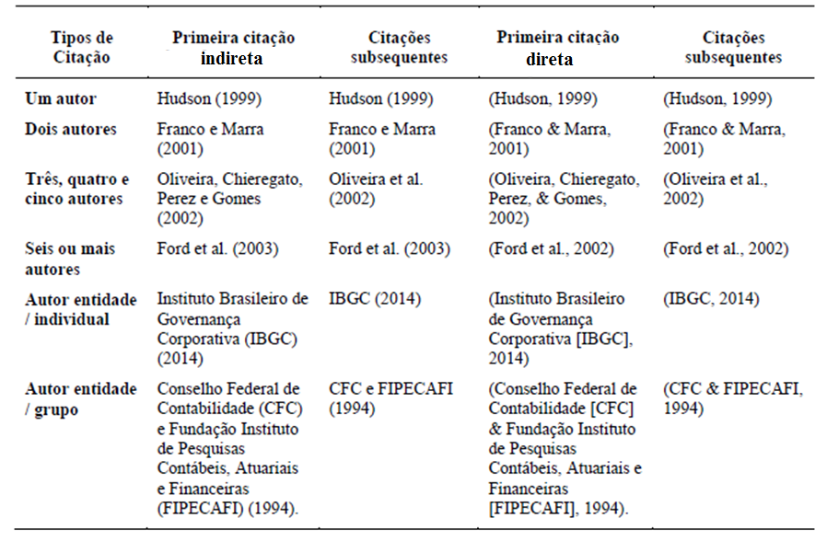
Fonte: Associação Nacional de Pós-Graduação e Pesquisa em Administração (ANPAD)
- Considerações finais (Seção obrigatória, mas o título pode ser ajustado) (Fonte Times New Roman, tamanho 12, negrito, alinhamento à esquerda)

INCLUIR TEXTO DE CONSIDERAÇÕES FINAIS. (Utilizar Fonte Times New Roman, 12, Alinhamento justificado. Todo início de parágrafo deve ter um recuo de 1,0 cm)

- Agradecimentos (Seção opcional. Se inserida no artigo, deve-se usar fonte Times New Roman, tamanho 12, negrito, alinhado à esquerda)

INCLUIR TEXTO (Times New Roman, 12, Alinhamento justificado). (todo início de parágrafo deve ter um recuo de 1,0 cm). Os autores devem indicar nesta seção, obrigatoriamente, os eventuais financiadores da pesquisa. Outros agradecimentos são de livre escolha e escrita.

> ATENÇÃO: os autores NÃO DEVEM INCLUIR AS REFERÊNCIAS BIBLIOGRÁFICAS NESTE DOCUMENTO. Neste documento, só devem constar a introdução, desenvolvimento, considerações finais e agradecimentos do trabalho. As demais partes, como capa do artigo e referências serão geradas e incluídas automaticamente pelo sistema do congresso.

